Månedsbrev oktober Kenguruene
«Sammen med barnet i lek og læring»
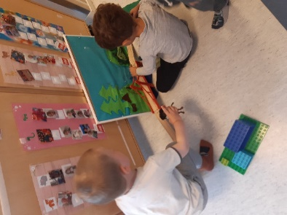  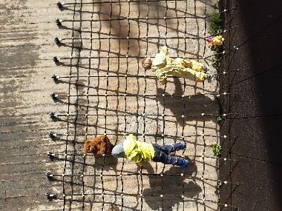 | Da var september over og vi går for alvor inn i høsten med regn og vind.  Vi har hatt en fin måned på Kenguruene, med mye fin lek, latter og fine samtaler om vennskap, hva vi liker å gjøre når vi er ute og hvor vi kommer fra.  Vi har undret oss over hva vi kan gjøre når vi vil leke med noen, eller når vi ser noen gå alene. Vi har hatt fokus på at barna skal spørre: «Vil du bli med å leke» og «Kan jeg få bli med å leke». Vi både ser og hører at barna er blitt gode på dette. Noen ganger trenger barna hjelp og da er vi voksne til stede og hjelper dem.  Eventyret om «Bukkene Bruse» har vært veldig populært. Barna har fått hørt eventyret både på norsk og på fransk. Eventyret er blitt lest, dramatisert og lekt både inne og ute. Barna følger veldig godt med når vi forteller det og mange kan det utenat.  Vi har hatt konkretene til eventyret tilgjengelig for barna, mange har likt å leke med det. De både forteller eventyret og synger «Bukkene Bruse» sangen.  På avdelingen er barna veldig opptatt av hvilke flagg vi har representert. Barna er stolt av sin flerkulturelle bakgrunn. Barna både tegner flagg og lager flagg av pluss pluss. Vi har fokus på at gruppen er flerkulturell- sanger, bilder og litteratur blir brukt.  Siste uken i september var det fokus på Kina. Lucie fortalte noen fakta om Kina. Jayi fikk vise bilder og tradisjonelle klær fra Kina. Jayi og Ying avsluttet med en kinesisk sang.  Vi har hatt om brannvern og lekt brannmenn, noe som barna syntes var veldig kjekt. Barna har fått bli kjent med ord som- brannalarm, brannslange og at vi må ringe 110 hvis det brenner. Det lille rommet vårt, ble forandret til en brannstasjon, her har det vært mye god lek. Barna har lekt at det ble brann, ringt brannvesenet og slukket brann med flasker som ser ut som brannslukningsapparat.  Vi hadde brannøvelse på onsdag i brannvernuken, dette gikk veldig bra. Dette var en planlagt øvelse, vi satt klar på plassene våre med sko og jakke da alarmen gikk. Barna gikk fint på rekke ut til oppmerkingsplassen vår.  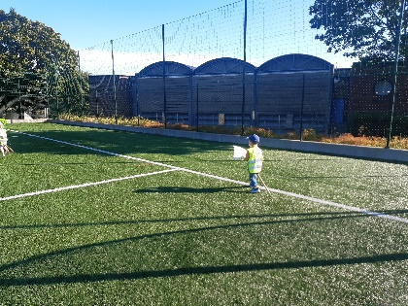  På tirsdagen laget vi tre stasjoner som barna fikk prøve seg i. Barna fikk blant annet prøve å slukke «brann» med brannslangen, bære bøtter med vann og redde bamser ned fra klatreveggen. Dette var et veldig kjekt opplegg som ble godt likt av små og store og alle var engasjert.  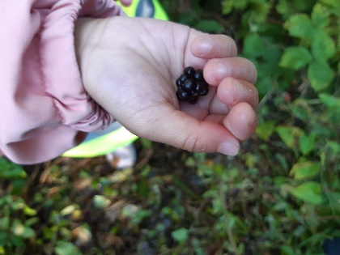  Turene på onsdagen er vi kommet godt i gang med. Vi har vært i skogen og funnet bjørnebær. John Terje og et barn laget nydelig bjørnebærsyltetøy som vi brukte på vafler som John Terje og 3 barn laget.  En tur var bort til fotballbanen ved Kvaleberg skole. Vi hadde med oss kjepphester, så de som ville fikk seg en ridetur på dem. Etterpå lekte vi «Alle mine duer kom hjem»  Når vi går på tur, må alle holde et annet barn i hånden og vi går på rekke. Alltid en voksen først og en sist.
Bursdager /merkedager | 12.10 starter Gabriel på sin 4.runde rundt solen.  Hipp hurra
Annen informasjon | - Mobilnr til Kenguruene: 94867560  - Er det noe dere lurer på, er det bare å ta kontakt  - Jeg begynner med foreldresamtaler i oktober.  - Tirsdag 24.oktober er det FN/bli kjent dag. Mer informasjon kommer, sett av dagen fra ca 15.30 og få en hyggelig ettermiddag sammen med oss. Førskolegruppen skal synge.  - Tusen takk for dere som tok dere tid til å komme på foreldremøte. Jeg sender hjem PowerPoint presentasjonen til dere som ikke var på møte. Tusen takk til Bård, far til Pia og Vasilka, mor til Vid sa ja til å være i FAU.  Hvis noen skal ha høstferie i uke 41, fint hvis dere gir oss beskjed=)
Hilsen:  Randi Trøen  Pedagogisk leder på Kenguruene | Pedagogisk leder mailadresse:  randi.troen@stavanger.kommune.no

